قدم طلباً للانضمام إلى
فريق المناصرة العالمي "GAT"
للتخطيط التنموي بقيادة المجتمع المحلي

من هو فريق المناصرة العالمي؟

تضم مبادرة فريق المناصرة العالمي نشطاء مجتمعيين مذهلين من شتى أنحاء العالم؛ لإجراء البحوث المجتمعية، وتعبئة المجتمعات لتعزيز الحملات المحلية، وتغيير سياسة التنمية جماعيًا.تحقيقًا لذلك، يدعم فريق المناصرة العالمي الحملات المحلية القائمة بالفعل بالبيانات المُوجَهة مجتمعياً، ويدعم المجتمعات لتحديد أولوياتها التنموية. يقدّم فريق المناصرة العالمي، مستندًا إلى التجارب الحية الواقعية، توصيات السياسة الرسمية المتعلقة بكيفية تصميم التنمية الحقيقية، وتمويلها، وتطبيقها بصورة صحيحة. سيتولى فريق المناصرة العالمي التالي تدريب 8 مؤسسات مجتمعية من شتى أنحاء العالم حول طرق تنظيم الخطط التنموية المجتمعية الخاصة بها ووضعها. للحصول على المزيد من المعلومات التفصيلية يرجى الرجوع إلى المذكرة المفاهيمية.
يُدير مبادرة فريق المناصرة العالمي مجموعة استشارية ومشروع المساءلة الدولي . تتكوّن المجموعة الاستشارية من ستة أعضاء من النشطاء البارزين من أمريكا اللاتينية ومنطقة الكاريبي، وجنوب شرق آسيا، وأفريقيا، يتولون تقديم المشورة للمبادرة ودعمها. اقرأ المزيد عن المجموعة الاستشارية.
قدم طلبك اليوم لتصبح أحد المنظمين الثمانية الذين سيكوّنون فريق المناصرة العالمي بين عامي 2021 ـ 2023!

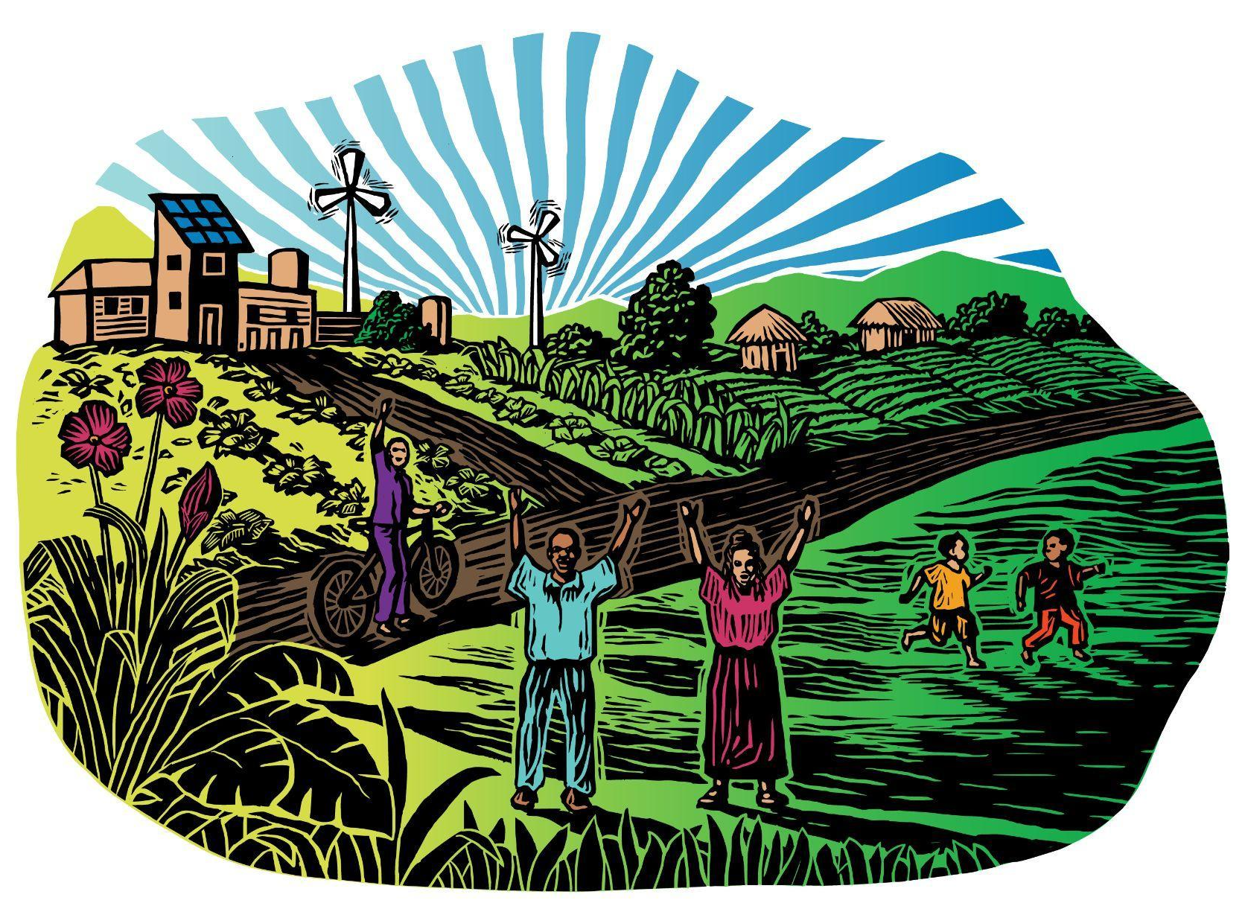
ما الهدف من التخطيط التنموي بقيادة المجتمع المحلي؟
على نحو ما شهد مشروع المساءلة الدولي وشركاؤنا مراراً وتكراراً، لا يزال المسؤولين عن تخطيط "التنمية" العصرية، وتطبيقها، وتمويلها، عاجزين عن تعزيز مشاركة أولئك الذين تتأثر حياتهم، وبيوتهم، وسبل عيشهم بالغ الأثر بهذه التنمية. تتسبب مشاريع التنمية المزعومة تلك في إلحاق الضرر بالمجتمعات، وغالباً ما تتركها أسوأ مما كانت عليه. وفي هذا الخصوص، عقد مشروع المساءلة الدولي (IAP) عام 2015 أول اجتماع لفريق المناصرة العالمي لتوثيق الخبرات الواسعة على المستوى المجتمعي، وتحدي السرد الحالية للتنمية الذي ينتهك الحقوق،و ذلك عن طريق إجراء البحوث المجتمعية وتقديم التوصيات.
حتى تكون التنمية شاملة وتشاركية، ينبغي التعرّف على المجتمعات المحلية والاعتراف بامتلاكها الخبرة والقيادة. ترى مبادرة فريق المناصرة العالمي أن المجتمعات تملك المعرفة والخبرة الواسعة لتحديد أولويات التنمية الخاصة بها. ولذلك، ستركز مبادرة فريق المناصرة العالمي على فهم حاجات المجتمع، وإتاحة الفرصة له لوضع خطته والحلول الخاصة به.
تُحدد خطة التنمية التي يقودها المجتمع أولويات المجتمع التنموية أو تعززها، وتحسّن مشاركة أفراده في صناعة القرارات التي تنعكس على حياتهم وسبل عيشهم.

من يستطيع الانضمام لفريق المناصرة العالمي؟

نحن نبحث عن ثمانية منظمين مجتمعيين من شتى أرجاء العالم. لما كان فريق المناصرة العالمي يضم أعضاء أو ممثلين لمجتمع ما، يتعين عليهم الالتزام بوضوح بتنظيم الخطط التنموية بقيادة المجتمع ووضعها، والتحلّي بالانفتاح الذهني للتعلم من تجارب بعضهم البعض وتبادل الخبرات.
- سيكون الأعضاء إما من المجتمع عينه، أو ممن لديهم علاقات قوية ومعترف بها على نحو متبادل مع المجتمعات.
- سيمتلك كل عضو من أعضاء الفريق الشغف والخبرة في مناصرة التنمية التي تحترم حقوق الإنسان والبيئة.
- سيلتزم كل عضو بأداء دور القائد والمساعد النشط.
- ينبغي أن يعود الانتماء لفريق المناصرة العالمي بالنفع على أهداف المجتمع أو المنظمة اللذين ينتمي إليهما كل عضو من أعضاء الفريق.

تفاصيل برنامج فريق المناصرة العالمي:
يتعين على أعضاء فريق المناصرة العالمي إنجاز الأنشطة التالية أثناء البرنامج الذي يستمر لسنة واحدة:
- العمل الوثيق مع أعضاء فريق المناصرة العالمي لتطوير مشروع بحث إجرائي تشاركي لوضع خطة تنموية بقيادة المجتمع المحلي، وتشمل الشبكات المجتمعية، والشركاء المجتمعيين؛
- المشاركة في الاجتماعات والأنشطة التدريبية الدورية وجهاً لوجه أو عبر الإنترنت مع فريق عمل مشروع المساءلة الدولي والمجموعة الاستشارية؛
- المشاركة بفعالية في أنشطة الحملة، بما فيها الأنشطة القيادية، والتنظيمية، والأنشطة المتعلقة بإدارة الحملة في البلد الأم.
- القدرة على السفر لأجل إجراء البحث، والتعلّم من البحوث المجتمعية؛
- المشاركة في التوجيه الفردي والجماعي، وتبادل الخبرات مع المجموعة الاستشارية وفريق مشروع المساءلة الدولي؛
- صياغة مسودة خطة تنموية بقيادة المجتمع المحلي نتيجة للبحث المجتمعي، والمناقشات التي عقدها أعضاء فريق المناصرة العالمي مع المجتمع المحلي؛
- تحديد فرص الدعوة والمناصرة والدعم لتشجيع الجهات الفاعلة في التنمية على دمج نماذج التخطيط التنموي بقيادة المجتمع المحلي على نطاق أوسع بالتعاون سائر أعضاء فريق المناصرة العالمي؛
- مراجعة نتائج البحث المجتمعي وخطط التنمية الفردية مع أعضاء فريق المناصرة العالمي، وتقاسم الأفكار والمشورة والتوصيات في تقرير منشور.
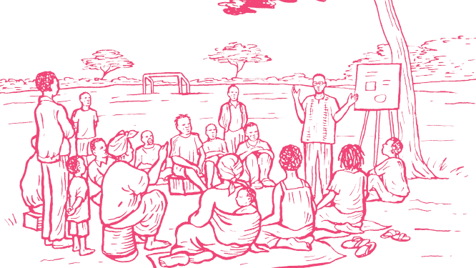

الدعم:
ستقدم المبادرة الدعم التالي لكل عضو من أعضاء فريق المناصرة العالمي:
- الوصول إلى الموارد، والخبرات، ودعم بناء القدرات لإجراء البحث المجتمعي ووضع خطة تنموية بقيادة المجتمع المحلي؛
- تقديم المشورة والتدريب للتعرف على موضوع البحث، ومنهجيته ، وأدوات جمع البيانات؛
- دعم تصميم البحث ونشره ودعم حملة المناصرة ؛
- الدعم الفني لتنظيم ورش العمل، والتدريب الإلكتروني؛
- منحة مالية صغيرة تصل إلى 5000 دولار أميركي لإجراء البحث المجتمعي، بما في ذلك الأنشطة، والبحث الإجرائي التشاركي، واستطلاعات الرأي، والاجتماعات، وتقديم تقارير عن نتائج الاجتماعات، وتحديد التوصيات؛
- تغطية نفقات السفر الضرورية المتعلقة بالمبادرة ــ بما في ذلك مصاريف التأشيرة، والنقل، وأجرة السفر بالطائرة، وتكاليف الطعام والإقامة.
المتطلبات والمعايير:

حُددت المعايير التالية لفريق المناصرة العالمي 2021-2023:
- تُقبل الطلبات المقدّمة من المنظمين المجتمعيين سواء كانوا أفرادًا أو مجموعات من المجتمع، ومنظمات المجتمع المدني أو المنظمات الجماعية. يجب أن يكون المرشّحون إما أعضاء في المجتمع أو تربطهم علاقة تضامنية وثيقة بالمجتمع.
- الخبرة والشغف بالتنمية المجتمعية، وحقوق الإنسان والبيئة، وتغيير عملية التنمية الحالية.
- ينبغي أن تبيّن خبرة الأعضاء التزامهم بهذه القضايا وقيادتهم لها؛ والخبرة في البحوث المجتمعية الرائدة وتنظيم المجتمع ووضع خطط التنمية التي يقودها المجتمع المحلي أو الاهتمام الشديد بها؛
- يستطيع الأعضاء استخدام لغتهم الأم طيلة البرنامج، حيث أن مبادرة فريق المناصرة العالمي تقدم خدمات الترجمة والترجمة الفورية طوال مدة البرنامج؛
- الصلات الوثيقة بين عمل الأعضاء الحالي على المستوى المجتمعي وعمل فريق المناصرة العالمي. بعبارة أخرى، يجب أن يعود انتماء العضو للفريق بالنفع على العمل، وأن يخدم أهداف منظمات العضو المحلية والشبكات والمجتمعات المحلية؛
- ستُمنح الأولوية للمرشحين من المجموعات المنخفضة التمثيل والمجموعات المهمّشة والمرشحات من النساء.
الإطار الزمني:
 المهلة النهائية لتقديم الطلبات: 10 نوفمبر 2021
 عملية الاختيار: سيتم اختيار أعضاء الفريق في شهر نوفمبر 2021
 الإعلان عن المرشحين الفائزين: ديسمبر 2021
مدة البرنامج: من يناير 2022 إلى 2023

عملية تقديم الطلب

لتقديم طلب الانضمام لفريق المناصرة العالمي "GAT" ، يرجى إرسال طلبك الكامل مع خطاب توصية من المجموعة، أو المنظمة، أو المجتمع الذي عملت معه/ أو تخطط للعمل معه/م.
تقديم الطلب إلكترونياً
https://bit.ly/GATgoogleform_AR
التقديم الاكتروني متاح باللغات العربية، والإنجليزية، والفرنسية، والروسية، والإسبانية.
تقديم الطلب عبر البريد الإلكتروني
قم بتعبئة الطلب أدناه، وإرساله عبر البريد الإلكتروني مع خطاب التوصية إلى العنوان التالي: gat@ accountabilityproject.org
يرجى التواصل معنا في حال أردت تقديم الطلب بلغة أخرى غير اللغات المذكورة أعلاه.
إذا كان لديك أي استفسار عن عملية تقديم الطلب، أو قنوات التواصل الآمن البديلة، أو طلب المساعدة المتعلقة ببعض أسئلة نموذج الطلب، يرجى التواصل عبر العنوان التالي: gat@accountabilityproject.org

استمارة الطلب
فريق المناصرة العالمي
1. هل تقدم بصفتك فردًا؟ ما اسمك واسم المجتمع، أو منظمة المجتمع المدني أو المنظمة الجماعية التي عملت معها؟
2. هل تقدّم الطلب بصفتك مجتمع، أو منظمة مجتمع مدني أو منظمة جماعية؟ ما اسم المنظمة واسم المسؤول عن الاتصال/جهة الاتصال؟
3. الدولة والمدينة:
4. اللغات المستخدمة:
5. الهاتف:
6. البريد الإلكتروني:
7. موقع التواصل الاجتماعي أو الموقع الإلكتروني (إن وجد):
8. يرجى وصف أنشطتك الرئيسة وأهداف مجموعتك. ما الأنشطة الرئيسة والهامة التي قمت بها مع المجتمع في ما يتعلق بالبيئة؟ يرجى تزويدنا بالروابط الإلكترونية والوثائق إن وجدت. (300 كلمة فقط)
9. ما المشاكل أو التهديدات التي يواجهها المجتمع، وتودّ فهمها بصورة فضلى أو توثيقها؟ (300 كلمة فقط)
10. ما الإجراءات الواجب اتباعها لضمان مشاركة جميع أطياف المجتمع بشكل متساوٍ بما في ذلك النساء، والشباب، وذوي الإعاقات، والأقليات الدينية، والمجموعات المهمشة؟ (300 كلمة فقط)
11. ما هي رؤى المجتمع وأحلامه؟ إذا كنت جزءاً من عملية تحديدها، يرجى توضيح دورك. (400 كلمة فقط)
12. ما سبب اهتمامك بالانضمام لفريق المناصرة العالمي؟ إذا شاركت في فريق المناصرة العالمي، كيف ستعود هذه التجربة بالنفع على المجتمع، والمنظمات، والشبكات التي تعمل معها؟ (300 كلمة فقط)
13. أذكر أهم ثلاث منظمات أو مجموعات أو شبكات تنتمي إليها؟
14. يرجى تقديم خطاب توصية من المجموعة، أو المنظمة، أو المجتمع الذي عملت معه/م أو تخطط للعمل معه/م. أرسل خطاب التوصية بالبريد الإلكتروني إلى العنوان التالي: gat@accountabilityproject.org

